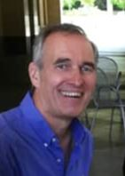
Bertrand Van Ruymbeke
Bertrand Van Ruymbeke est professeur de civilisation américaine à l’Université de Paris 8 (Vincennes Saint-Denis) et membre senior de l’Institut Universitaire de France. Spécialiste des Treize Colonies, il est l’auteur de L’Amérique avant les États-Unis. Une histoire de l’Amérique anglaise 1497-1776 (2016) et prépare actuellement une histoire des États-Unis.

Professeur de civilisation américaine
Université de Paris 8
Institut Universitaire de France
http://www.depa.univ-paris8.fr/spip.php?article1294
Journal of Early American History (Brill)
http://www.brill.com/cn/journal-early-american-history
Publications
http://univ-paris8.academia.edu/BertrandVanRuymbeke

Son dernier livre : ihttps://mail.google.com/mail/u/0?ui=2&ik=21829b402d&attid=0.1&permmsgid=m1601377623425430909&th=16393c76cb88357d&view=att&disp=safe

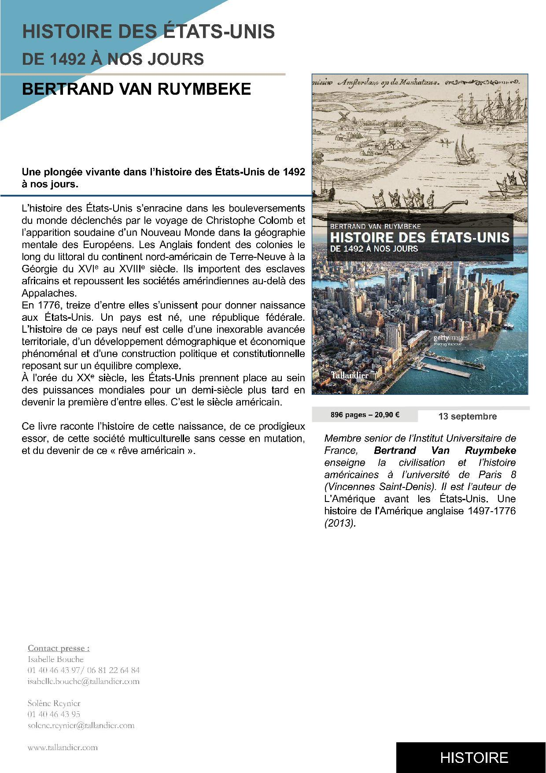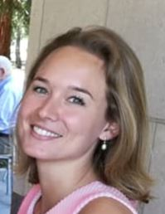
Iris de Rode
Iris de Rode est doctorante en civilisation américaine à l’Université de Paris 8, sous la direction du Professeur Bertrand Van Ruymbeke. Sa thèse porte sur les relations franco-américaines de la fin du XVIIIe siècle, plus précisément sur les réseaux intellectuels et militaires transatlantiques autour de la Guerre d’indépendance américaine (1775-1783). Iris de Rode enseigne la civilisation et l’histoire américaines à l’université de Paris 8 et à l’Institut d’Études Politiques de Paris (campus franco-américain de Reims).

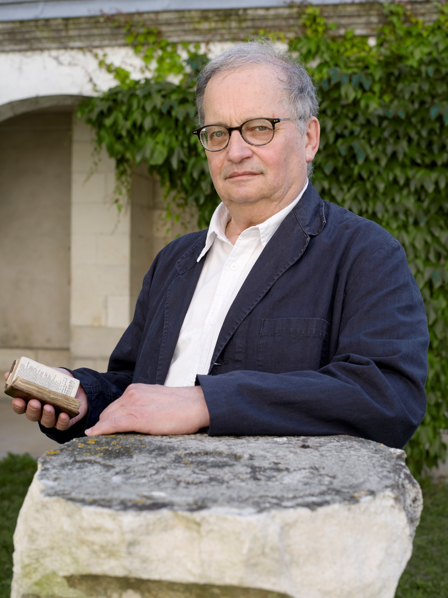
Didier Poton de Xaintrailles

Didier Poton de Xaintrailles est Professeur des universités émérite en histoire à l'Université de La Rochelle (Centre de Recherches en Histoire Internationale et Atlantique). Il est président du Musée Rochelais d'Histoire Protestante.
Après des recherches sur le protestantisme cévenol aux XVIIe et XVIIIe siècle, il s'est intéressé aux protestants entre Loire et Gironde et dans le monde atlantique (XVIIe-XIXe siècle). Il a publié une biographie de Philippe Duplessis-Mornay (Paris, Perrin, 2005) et un ouvrage sur les protestants de La Rochelle (La Crèche, La Geste, 2017). Il a codirigé un nombre importants d'ouvrages collectifs (Les Huguenots et l'Atlantique, Paris, Les Indes Savantes : PUPS, 2 vol., 2007 et 2012 ; Les Pays-Bas et l'Atlantique (XVIe-XVIIIe s.), Les PUR, 2009 ; Huguenots d'Aunis et de Saintonge (XVI-XVIIIe s.), Paris, les Indes Savantes, 2017 ;
Avec Jean -Yves Carluer il a publié Les Protestants de l'Ouest, La Crèche, Geste, 2007 et édité avec Bertrand van Ruymbeke, Histoire des souffrances du sieur Elie Neau sur les galères et dans les cachots de Marseille (Les Indes Savantes, 2014).
Histoire des protestants français XVIe-XXe siècle (avec P. Cabanel, Paris, Nathan, 1996)
La vie religieuse en France, XVI-XVIIIe siècle (avec G. Deregnaucourt, Paris, Ophrys, 1994 et 1996)
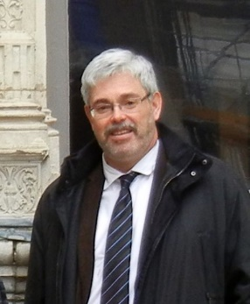
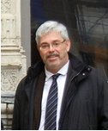
Philippe Chareyre
Philippe Chareyre est professeur d’histoire moderne à l’Université de Pau et des Pays de l’Adour et président du Centre d’Étude du protestantisme Béarnais ainsi que du Musée Jeanne d’Albret à Orthez. Il est actuellement porteur d’un programme de recherche de l’Agence Nationale de la Recherche sur les actes royaux de la maison de Navarre à la Renaissance en collaboration avec l’École Nationale des Chartes et la Casa de Velázquez, et d’un programme de la Région sur les élites administratives de la Nouvelle Aquitaine au XVIe siècle. Spécialiste de l’histoire de la réforme, il a dirigé récemment des ouvrages collectifs comme Le protestantisme et la cité, avec Guy Astoul, SMERP, Montauban, 2013, 255 p ou L’hérétique au village. Les minorités religieuses dans l’Europe médiévale et moderne, 31e Journées de Flaran, Toulouse, Presses Universitaires du Mirail, 2011. Il prépare l’édition avec Hugues Daussy d’un ouvrage collectif de synthèse sur les institutions réformées XVIe-XVIIIe s. et l’édition des mémoires d’un réfugié béarnais à Amsterdam au XVIIIe siècle. Il est aussi l’auteur de La construction d’un Etat protestant. Le Béarn au XVIe siècle, CEPB, Pau, 2010, 102 p.

https://item.univ-pau.fr/fr/_plugins/mypage/mypage/content/chareyre.html
https://acronavarre.hypotheses.org/
http://www.cepb.eu/
https://www.museejeannedalbret.com/fr/

Publications :
https://brill.com/view/title/15315?format=HC
https://brill.com/abstract/book/edcoll/9789004363410/B9789004363410_006.xml
https://www.droz.org/france/fr/6450-9782600047289.html
http://pum.univ-tlse2.fr/~L-heretique-au-village~.html
http://www.cepb.eu/Ouvrages/CEPBBearn_protestant.html

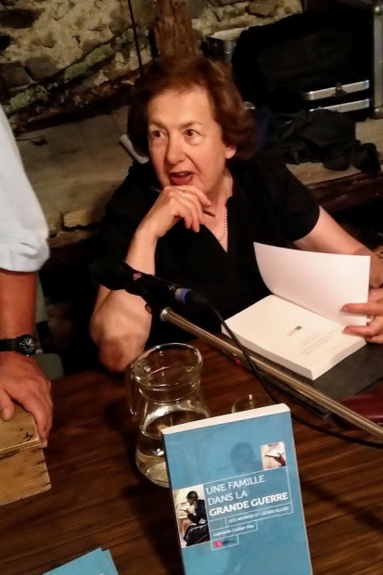

Gabrielle CADIER-REY
Agrégée et docteur en histoire, s'intéresse particulièrement à l'histoire sociale et à l'histoire des femmes protestantes, notamment dans l'enseignement et les œuvres caritatives.
Outre de nombreux articles parus dans le Bulletin de la Société de l'Histoire du Protestantisme, elle a publié Les Français de 1900 (Tallandier), Le Journal de Zéline Reclus (La Cause), Le Journal d'Eugénie Bost (Ampelos), Une famille dans la Grande Guerre : Les Monod (Ampelos).

Romain Bondonneau
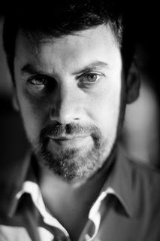

Après un troisième cycle en histoire et archéologie, ce Sarladais fonde l’association Périgord Patrimoines en 2004. Il a dirigé, écrit ou co-écrit une quinzaine d'ouvrages sur les patrimoines historiques, naturels, littéraires et artistiques du Périgord.
Parmi les dernières publications : Bestiaire périgourdin (2014), Doisneau et la Dordogne (avec Enora Boutin, 2016) ou encore tout dernièrement l’Anthologie de la préhistoire littéraire (avec Claudine Cohen, 2018).

Ghislain Verral
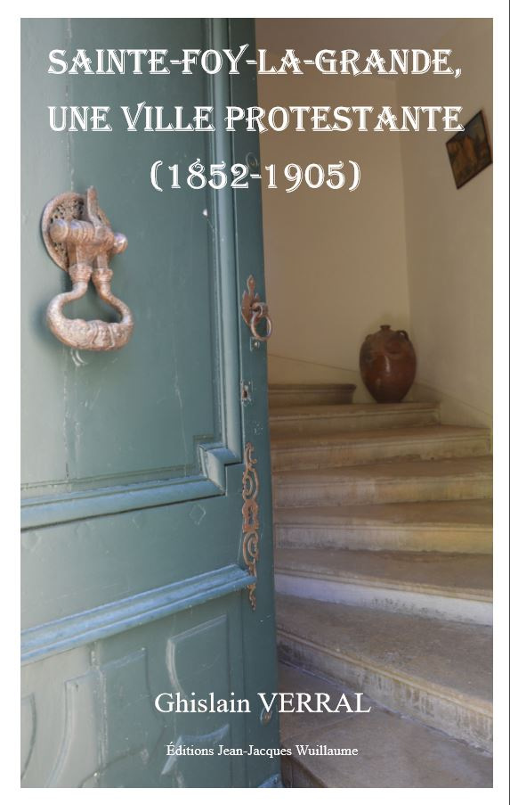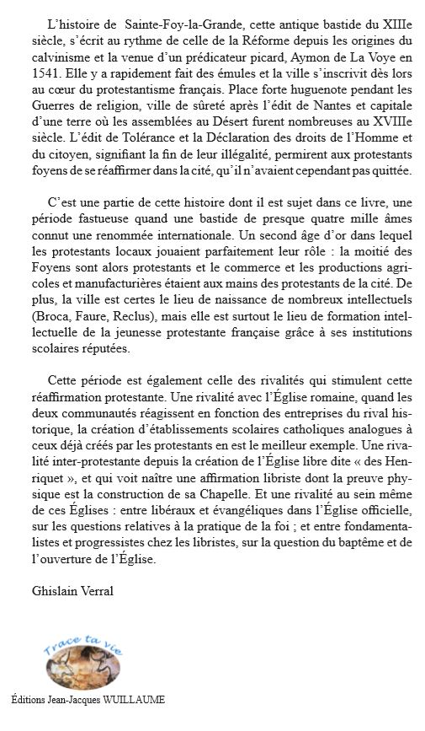

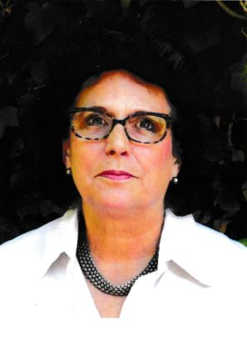
Karen Reymond-Dorsay
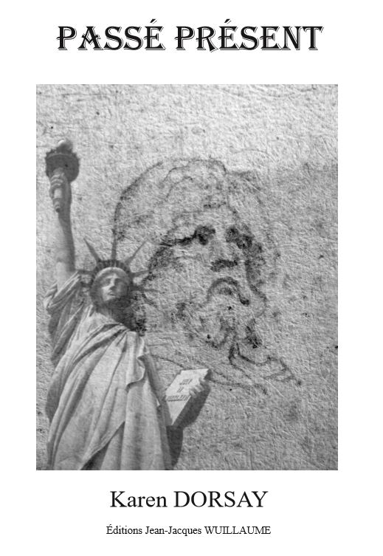

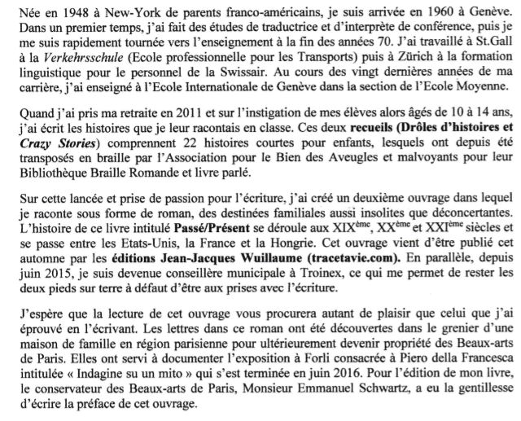

Catherine Guillery

Catherine Guillery est poète, romancière, auteur de pièces de théâtre, de nouvelles et de récits.
L’évolution et la transformation de l’être humain, son devenir au cours des siècles sont au centre de
ses écrits.

Du même auteur

Poésie

- Les épines du bien. (Version bilingue français/grec) Éditions T Anagnostou. Athènes. 1991
- À terre ouverte. Éditions Orage-Lagune-Express. 1998
- Présences. Éditions Le Poémier de Plein Vent. 2002
- Le fils d’Attila, suivi de Parthénos. Editions Le Poémier de Plein Vent. 2002
- Thomas. Éditions Le Poémier de Plein Vent. 2002
- Naissance. Éditions Le Poémier de Plein Vent. 2005
- L’éternité en marche. Éditions Le Poémier de Plein Vent. 2009
- De la montagne Sainte-Geneviève. Éditions Le Serpolet. (Prix ARDUA) 2008
- La troisième solitude. Éditions Le poémier de Plein Vent. 2011
- Pâques. Éditions Le Poémier de Plein Vent. 2016

Théâtre

- Le retour d’Ulysse. (Fantaisie en trois scènes) Éditions Orage-Lagune-Express. 1992
- À ceux qui ont pris la terre. Éditions Les Amis de la Poésie. 1994

Nouvelles

- Dites-moi que la terre est ronde. Éditions Les Amis de la Poésie. 1992
- Subjonctivite. Éditions Orage-Lagune-Express. 1993

Récits

À piano muet. Éditions Fédérop. 2011 (grand prix de littérature du Périgord)
Une enfance pour toujours. Éditions Par Ailleurs. 2014
Luxembourg. Éditions Le Serpolet. 2016
Domicile fixe. Éditions du Jais. 2018

Roman Camille Katelov. Éditions Cyrano. 2013

Ouvrage collectif : Amoureux du Périgord. Éditions Médiapress. 2014
Passion Tolstoï (l'âme russe) Éditions du Jais. 2016
Figures du Périgord IFIE Éditions 2017

Dernier ouvrage, août 2018 : Trois pièces de théâtre. Éditions Jean-Jacques Wuillaume

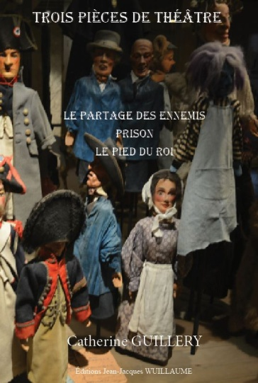 Photo JJW, musée de George Sand à Nohan.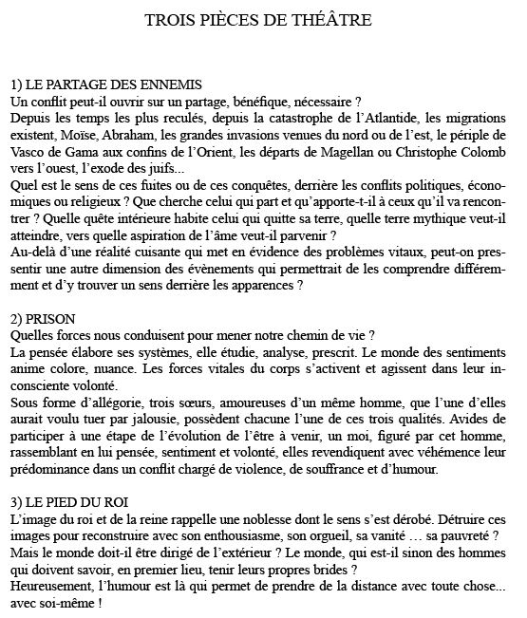

Gérard Leconte
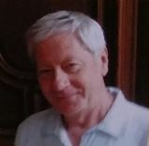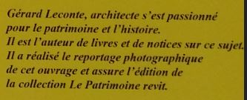
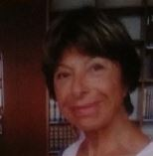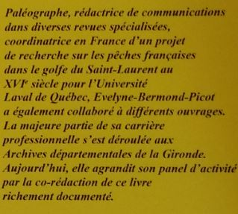
Evelyne Bermont-Picot

Les Abbayes et Prieurés du Périgord
ARGUMENTAIRE

Un livre inédit vient de paraitre. Pour la première fois les auteurs ont rassemblé les 204 abbayes et prieurés du Périgord dans un même ouvrage. Gérard Leconte architecte et Evelyne Bermond-Picot paléographe, tous deux passionnés d’histoire et de patrimoine ont sillonné les routes de Dordogne, de Charente ainsi que du Lot-et-Garonne sur plus de 40 000 kms afin de dénicher les 90 monastères encore visibles (14 abbayes et 76 prieurés) dans l’ancien diocèse de Périgueux aux limites quelque peu différentes du département de la Dordogne.
Ils ont aussi fouillé de nombreuses archives départementales et diocésaines afin de rapprocher les sources de la réalité du terrain. Pour les 204 monastères les auteurs racontent l’histoire et décrivent l’architecture des édifices existants.
Au cours de ce travail de plus de cinq années ils nous livrent leur émotion par leurs rencontres avec les occupants des lieux qui ont su ressusciter parfois des ruines totalement envahies par la végétation.

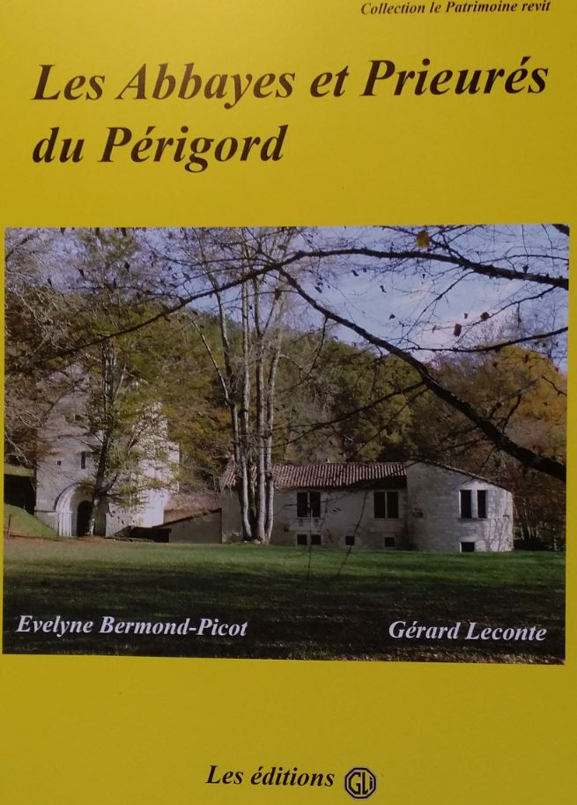

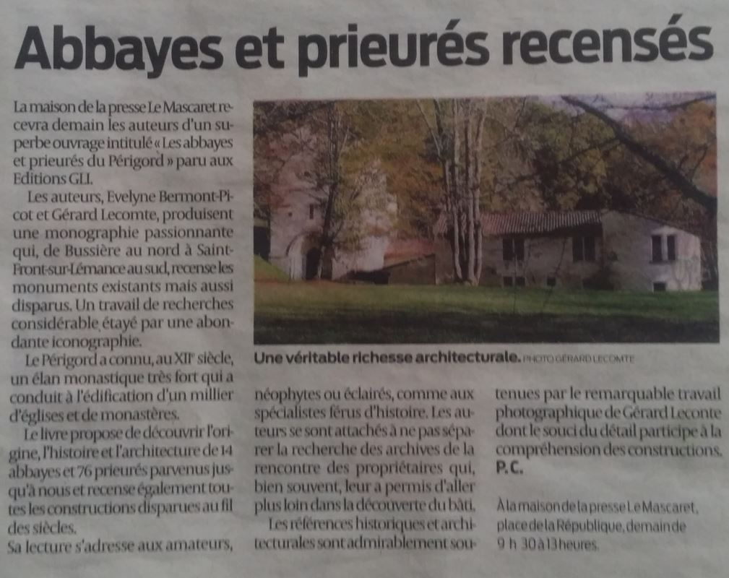
Jean-Jacques Gillot

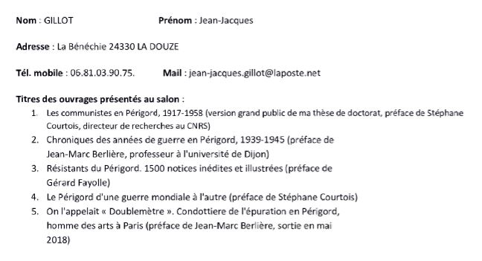

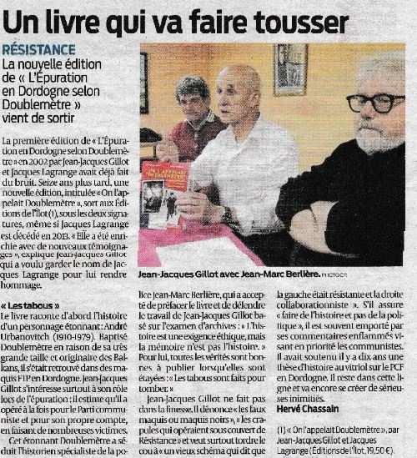

Charles Chandler

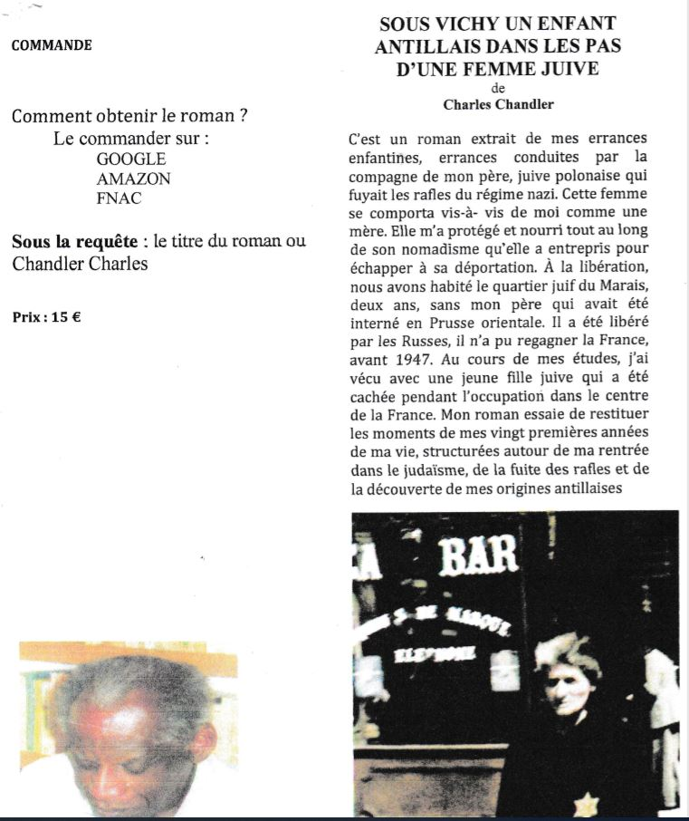

Michel Dupuy
Adresse : 12 allée des Plumencias - Sourbarie - 24750 Champcevinel

Titres des ouvrages présentés au salon :
- Sur les traces de Jean Galmot (biographie)
- Périgueux Saint Georges - Mon quartier jadis
- Le veau d'or des Pétrocores (roman)
- Monsieur Charles (roman)
- Évasion (nouvelles)
- Le destin tel qu'il est (roman)
- Personnalités et célébrités du Périgord
- La guerre de Cent ans en Périgord.

Michel Messahel
Adresse : 26, lieu dit Normand - 33570 Lussac
Tél : 05 57 74 62 86 / 06 07 63 73 28
E.mail : michel.me@laposte.net

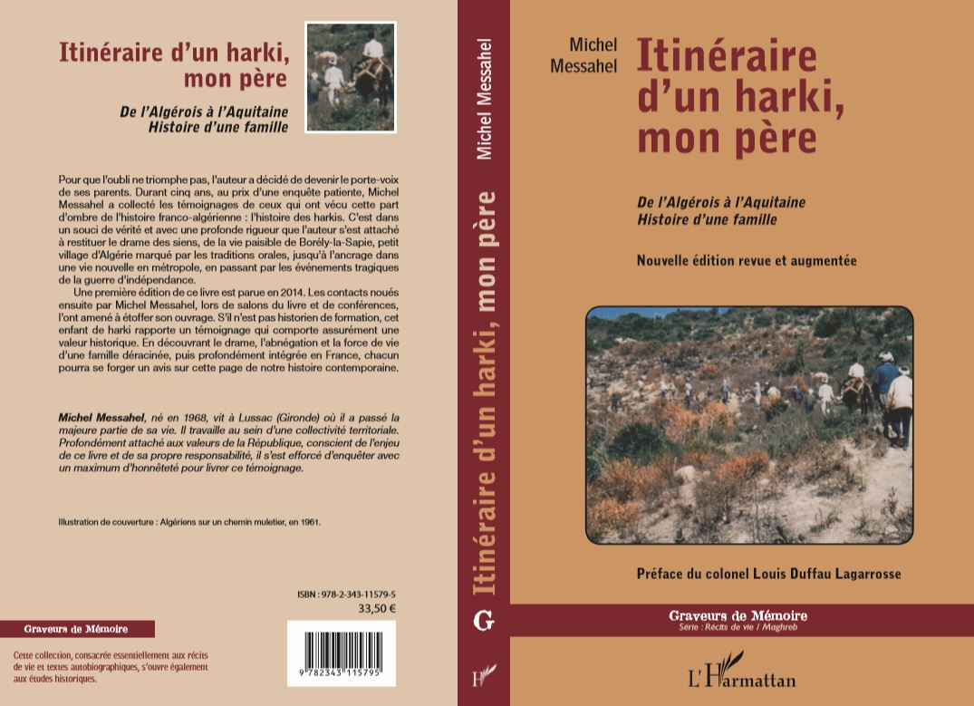

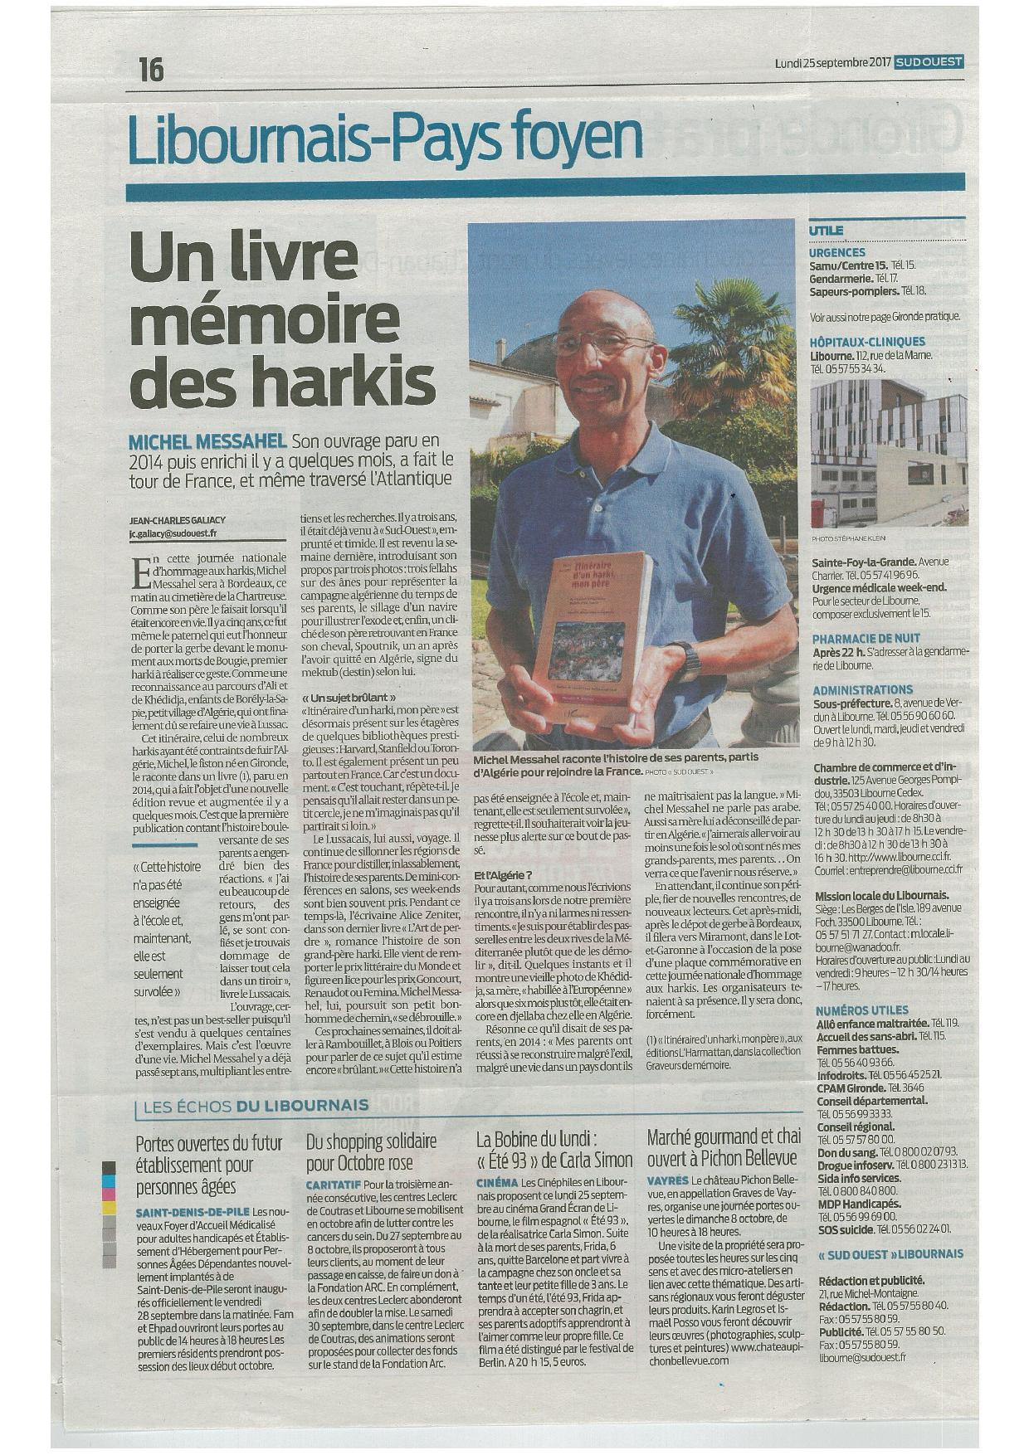

Benoît Boucard :
Adresse : Le bourg - 47120 Soumensac
Tél : 06 37 90 28 14
E.mail : benoit.bboucard@gmail.com

En souscription en ce moment : " Marie Murjas - (1876 - 1906) - Libre penseuse et anarchiste ", éditions Jean-Jacques Wuillaume.

Du même auteur :

De Pichey-Mérignac à Stuttgart, de la Résistance à la Victoire
Mon Petit Éditeur, 2011

Max Lumière, médecin photographe aux tranchées
Ysec Éditions, 2013

Soumensac. Un village fortifié en Agenais
Auto éditions, imprimerie Copy-Média, Bordeaux, 2015

Brancardiers ! Des soldats de la Grande Guerre
Ysec Éditions, 2015

Le Mur de l’atlantique. Les Sables d’Olonne fortifiés
Gestes Éditions, 2016

Notes de l’auteur :

Fille du peuple devenue religieuse. Religieuse devenue libre penseuse, anarchiste et conférencière anticléricale. Marie Murjas connaît un parcours peu banal, notamment lorsque l’on est une femme née à la fin du 19e siècle. Dans un monde dominé par les hommes où la place de la femme est au foyer et reste bien souvent guidée et cadrée par les maris et la religion, elle parvient à se libérer du joug familial et de la mainmise des prêtres. Marie Murjas fait le choix de devenir une femme libre.

Une femme libre de ses mouvements, de ses mœurs, de ses opinions. En pleine période de combat pour les Lois de Séparation des églises et de l’État, elle a le courage de partager ses idées et de les défendre. Pendant des années, elle parcourt la France pour donner des dizaines de conférences au cours desquelles elle tente de réveiller le peuple, de le faire sortir du carcan dans lequel l’église et la société le maintient. Tout cela, Marie Murjas ne le fait que dans la volonté de délivrer ses contemporains et de les guider vers la liberté de conscience.

Aujourd’hui, il ne reste du souvenir de cette jeune femme qu’une modeste sépulture dans un cimetière des Sables d’Olonne et l’écho éternel de ses cris de Liberté dont nous ne saurions nous priver.

Benoît Boucard
Jacques NUNEZ-TEODORO
Tél (s) :09 67 25 54 82 /06 24 29 76 91
E.mail : jacques.nunez-teodoro@orange.fr
Le Cloup de la Daille
Viazac bas
46320 LIVERNON

Auteur dramatique, poète, romancier, nouvelliste.
Né en décembre 1948, enfant d’une fille de ferme et d’un ouvrier agricole espagnol. Petit-fils de paysans sans terre du côté maternel et d’immigrés de la faim du côté paternel.
École communale, concours d’entrée en sixième et concours des bourses nationales. Lycée, bac Philosophie.
Diplômé de l’École Nationale Supérieure d’Art Dramatique de Strasbourg en section Régie – Mise en Scène (groupe 13).
Maîtrise de Lettres Modernes.
DESS de Sciences de l’Éducation.
Carrière dans le théâtre puis dans l’Éducation Nationale : CPE, responsable de formation MAFPEN, responsable de formation IUFM. Ce, en poursuivant une activité théâtrale : écriture, mises en scène, ateliers d’improvisation et d’écriture, soit avec des scolaires ( collège , lycée ,université ), soit avec des adultes (troupes d’ amateurs,, maisons de quartiers, publics ciblés : par exemple les gens du voyage….),ou dans un cadre institutionnel ,ou dans un cadre associatif , ou comme militant syndical .
Animation d’ateliers d’initiation à l’écriture auprès de scolaires et d’adultes , destinés à approcher les problèmes spécifiques que pose la pratique de l’écriture dès lors qu’elle vise à être lue, quel que soit le genre choisi (prose , poésie…. ), sachant que ce travail était essentiellement fondé sur l’ « histoire de vie » , activité menée dans les mêmes cadres que ceux mentionnés ci-dessus.
Alphabétisation de primo-arrivants (Turcs, Tchétchènes, Ossètes…). Travail mené auparavant comme militant dans des foyers Sonacotra auprès de travailleurs immigrés.
À toujours écrit, des romans, des pièces de théâtre (jouées), des poèmes (publiés dans diverses revues), sans chercher à être édité, reportant à plus tard cet investissement, privilégiant l’action.
Désormais retraité, il vit dans le Lot, où il consacre la majeure partie de son temps au travail littéraire.
Parutions :
« Les moutons noirs » roman .Editions Le vent se lève ! 2015
(Préface Jean -Manuel FLORENSA, Ecrivain, metteur en scène, comédien)
« Les moutons noirs » roman .Réédition revue et corrigée par l’auteur. Préface Jean-Manuel FLORENSA) Éditions du Bord du Lot . Avril 2018
« Fallait pas toucher au Quercy » roman noir. Editions Bord du Lot 2016
« L’ange aux courtes pattes ». Roman. Éditions Bord du Lot. Février 2018
.
« Tranches de vie » nouvelles noires Éditions Bord du Lot 2017
Prix « Livres en Quercy » FONS 2017

« Histoire de l’autre » théâtre ETGSO n°27 2015
« Ouvert le dimanche ou L’art d’accommoder les restes » théâtre ETGSO n°32 2017

Lauréat du concours 2016 organisé par la Fédération française pour l’UNESCO, catégorie « Prix spécial Révolte Poétique », pour le poème « État des lieux » Remise des prix : 4 Mai 2016 .
« Juste avant l’incendie ‘ poèmes. Éditions Bord du Lot 2017
(Préface Yves Lopez. Président de la Fédération Française pour l’UNESCO)
À paraitre :
« Old Quercy blues », roman noir Éditions du Bord du Lot . 2018
(Chez d’autres éditeurs : « Des nouvelles du petit peuple », nouvelles. (Préface Jean-Claude Tardif, poète, écrivain, animateur de la revue « À l’Index)
Diverses pièces sur www.leproscenium.com
Inscrit au C.R.L d'Occitanie. Pyrénées. Méditerranée, à l’AFER (Amicale des Écrivains régionaux) et aux EAT (Écrivains Associés du Théâtre).
SGDL et SACD en cours.
En 2018, en cours deux souscriptions aux éditions Jean-Jacques Wuillaume : " Des nouvelles du petit peuple" et 4 pièces de Théâtre " La blanquette du dimanche - Le chant du crapaud quand vient la nuit - Dernier domicile connu - Les croisés de l'apocalypse".
Commande sur site : www.tracetavie.com
Florence Darignac
Adresse : Le Catalat – Beaumont du Périgord
24440 BEAUMONTOIS EN PÉRIGORD
Mobile : 06 26 30 29 11
E.mail : flo.darignac@orange.fr

Titres des ouvrages présentés au salon :
- L’aube d’un nouveau jour, préfacé par Pierre Bellemare
- Unis vers Flora (Tome 1), préfacé par Jean-Jacques Dallemand
- L’enfance (recueil de poésie)
- Un bouquet de fleurs (recueil de poésie)
- Regard (recueil de poésie)

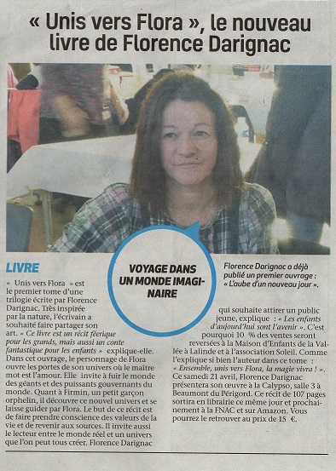
Martine Claustres
Adresse : Chemin des gours - 09400 Gourbit
Tél : 05 61 05 85 29 - 07 80 56 15 91
E.mail : marlyes@orange.fr

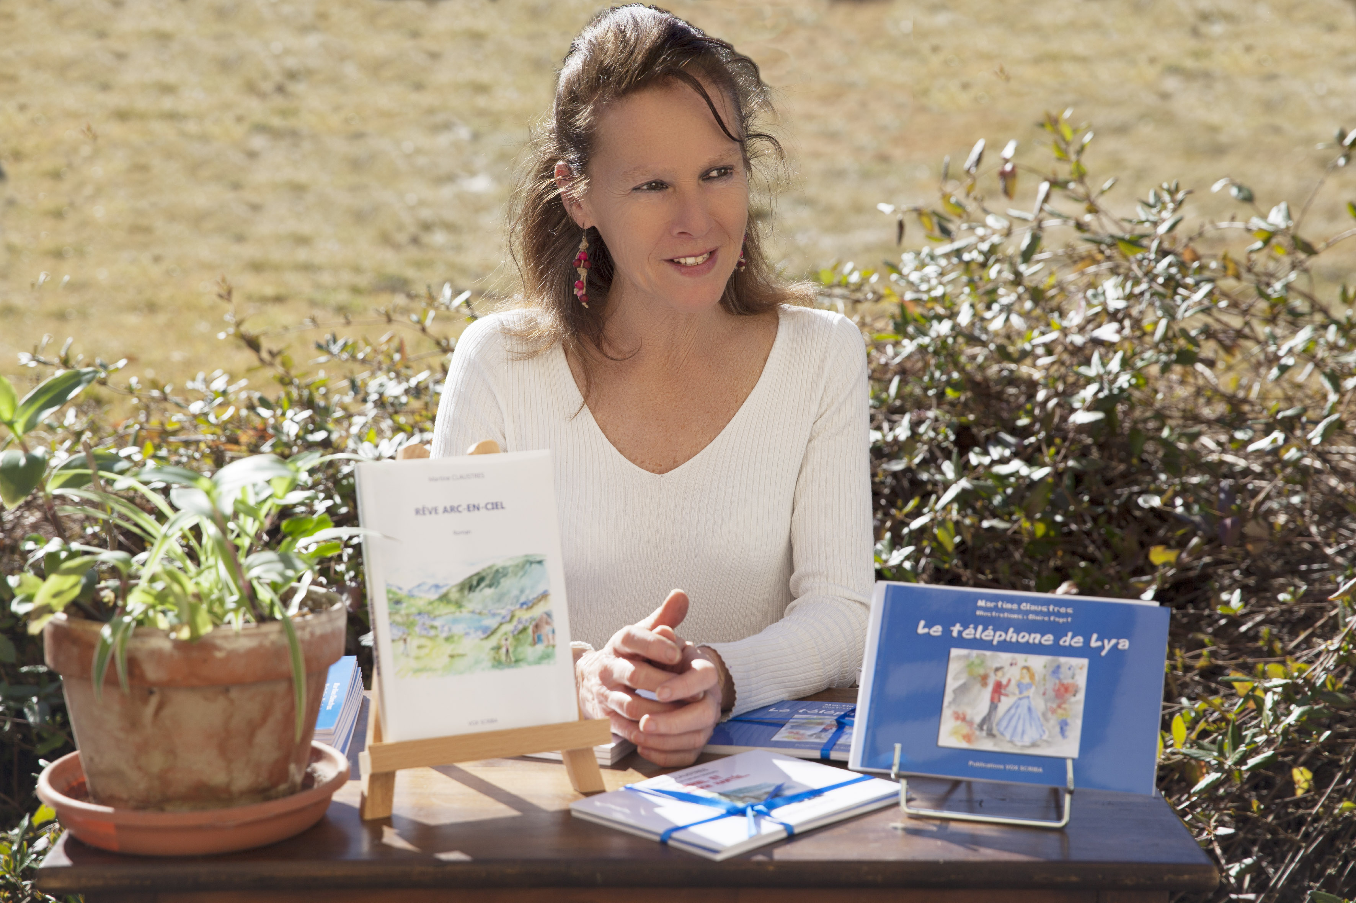
Titres des ouvrages présentés au salon : (livres pour enfants)
- Le justaucorps bleu
- Poste Restante
- Rêve Arc-en-ciel
- Le Cerisier
- L'anniversaire de Lya
- Le téléphone de Lya
- Le Prince de l'eau et du vent

Elle a toujours aimé lire.
Son travail dans une bibliothèque lui a permis de faire connaissance avec des écrits originaux, captivants, et soudain elle a réalisé que sa vie était pleine de chemins qu’elle aurait pu emprunter mais qu’elle n’a pas pris, de mots qu’elle aurait voulu crier et de personnes qu’elle aurait pu rencontrer.

Alors elle prit la plume pour remplir son être intérieur de personnages dans lesquels elle se réinvente.
Le personnage, le livre c’est elle, cette liberté totale que l’écriture accorde.

Les ouvrages pour enfants lui ont permis de réaliser un travail de création illustrée qu’elle présente dans les écoles et les bibliothèques.
Le roman lui ouvre les portes de l’aventure et permet à son imaginaire de s’épanouir pleinement.
Ses livres courent le long des salons, elle les présente avec enthousiasme et les échanges avec les lecteurs lui apportent toujours beaucoup de joie.
Ses deux derniers livres :
- L’Ogre Goulu, pour les enfants de 2 à 9 ans,
- Le Justaucorps bleu, de 10 ans à bien plus tard,
ont déjà conquis le public.
Elle sera présente sur de nombreux salons d’automne :
Bergerac, Toulouse, Sigean, Perpignan, Corronsac, Lourdes, Bagnères de Bigorre, Lafitte.
Elle dédicacera ses ouvrages dans plusieurs librairies cet automne.
Carole Timsit
Adresse : 54, route du grand puch - 33750 Saint Germain-du-Puch
Tél : 06 81 89 57 71
E.mail : caroltimsit@yahoo.fr

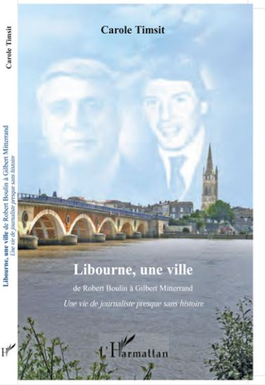

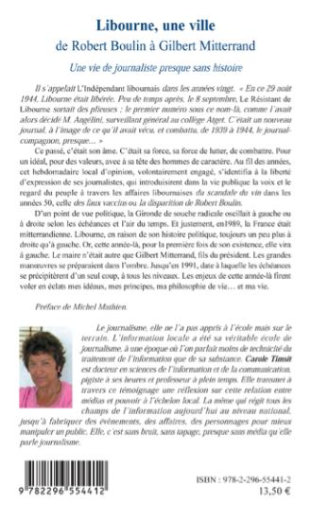

Philippe Nonie
Adresse : 50, Impasse Capblanque - 65360 Arcizac-Adour
Tél : 05 62 45 32 23 / 06 72 93 86 19
E.mail : philippe.nonie@gmail.com

Titres des ouvrages présentés au salon :

- Le murmure des attentes Lucane éditions prix chronos 2015
- L'inconnue Calman Levy Prix nouveau talent 2011
- L.D.B Paul et Mihe éditions coup de cœur version fémina
- Les pigments d'éternité Paul et Mihe éditions Prix spécial du jury Fondcombe 2013

Jean-Mathieu Clot
Adresse : Le Touron - 24170 Sainte-Foy-de-Belves
Tél : 06 76 94 92 23
E.mail : jm.clot@wanadoo.fr

Titres des ouvrages présentés au salon :

- Les Visogoths tome I "Noun"
- Les Visogoths tome II "Abian et Alric"
- Podium Gothorume "Romaric et Peninna"

Jean-Philippe Brial Fontelive
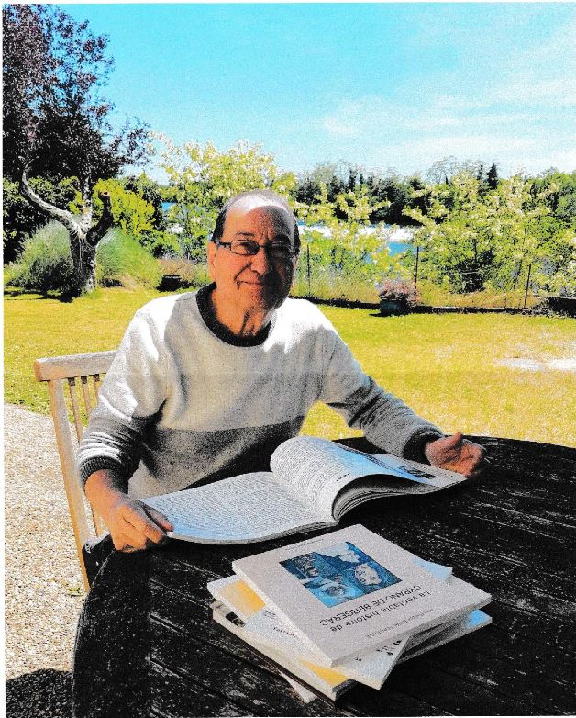

Adresse : 15, chemin du barrage ouest - 24100 Bergerac
Tél : 06 78 33 27 80
E.mail : jp.brial@free.fr

Ouvrages présentés au salon :
- Bergerac de plume en plume (Parcours libre et chemin croisés)
- La véritable Histoire de Cyrano de Bergerac
- Les Belles Âmes
- Le grand Salvette (histoire du barrage éclusé de Bergerac)
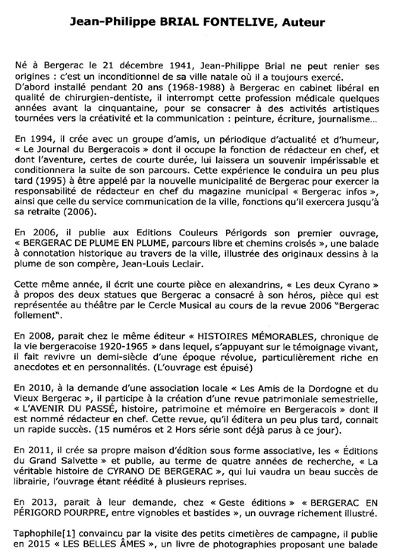

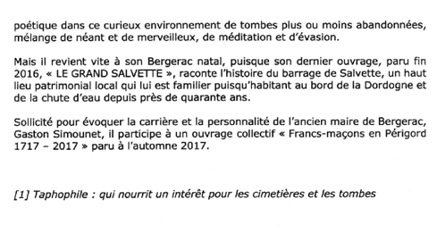

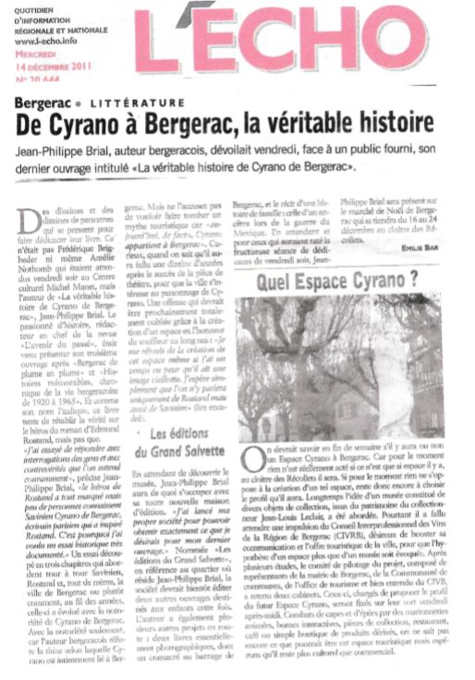

Éditions entre deux mers
Adresse : 4 rue Montaigne – 33750 Saint-Quentin de Baron
Tél : 05 57 24 14 94-- Mobile : 06 14 70 70 26
E.mail : editions.entre.deux.mers@wanadoo.fr //
Responsable : Bernard Larrieu

Titres des ouvrages présentés au salon du livre :
1. Malagar, objet de roman, roman des objets (Isabelle de Montvert-Chaussy)
2. Léo Drouyn en Charente, Périgord et Haute-Vienne
3. Le Journal de voyage de Sophie Von La Roche (Anne Faivre / Jean Mondot)
4. Croquis de Lucien de Maleville
5. Voyage sur les bords du Rhin en 1792 des Périgourdins Gontier de Biran et Pierre Lespine (Michel Combet)
6. Tamizey de Laroque, l’érudit des érudits (Christophe Blanquie)
7. L’œuvre du photographe Alphonse Terpereau (Florent Miane)
8. Histoire des établissements hospitaliers de Libourne (Céline Ponthier-Sellier)
9. Bordeaux, histoire de portes (Henri Colombani)
10. Guide des cabanes de vigne et de pêche de la juridiction de Saint-Emilion (Pierre Lucu)

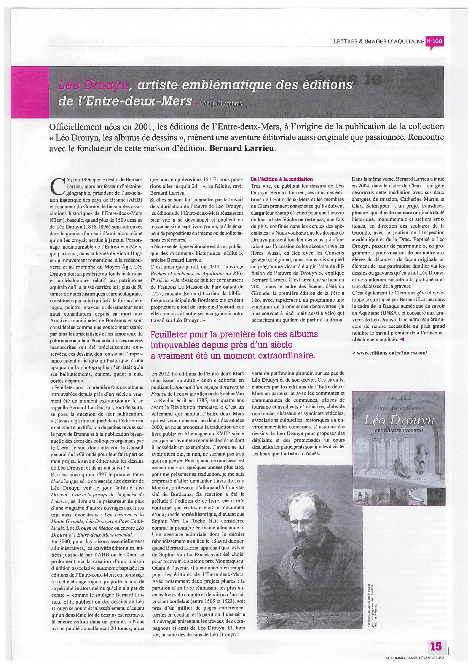

Éditions Jean-Jacques Wuillaume (Trace ta vie)
Adresse : Pichou - 429 route de Vigerie - 24130 Monfaucon
Tél : 06 70 37 23 91
E.mail : wuillaume.jenjacques@gmail.com
Site internet : www.tracetavie.com
Dirigeant : Jean-Jacques Wuillaume

Qui suis-je ? Février 2018.

Les éditions Jean-Jacques Wuillaume, sont gérées par une structure qui s'appelle : Trace ta vie. C'est une maison d'édition en Dordogne, subventionnée par la région : "Nouvelle Aquitaine". Dont un des auteurs, Stéphane de Sèze, avocat à la cour de Bordeaux a eu un "Prix spécial ", de l'Académie Nationale des Sciences, Belles-lettres et Arts de Bordeaux, décerné pour l'année 2016, et l'auteur Jan Rapacki pour son livre sur Élisée Reclus, a eu le prix "des Réclusiennes" à St Foy la grande en 2017.
Cette maison d'édition est domiciliée à Monfaucon (24130) en Dordogne au, 429 route de Vigerie. Un site internet a été créé : www.tracetavie.com qui permet en partie la commercialisation des livres, avec les salons du livre, les conférences des auteurs et certains livres sont en dépôt, dans certaines librairies.

En une phrase : mon amour des livres depuis toujours, et mes différentes compétences acquisses tout au long de mon parcours professionnel, de mon passage rapide en fac de lettres à Bordeaux III, de mon travail d'écriture pendant sept ans, de mon expérience de libraire pendant trois ans en Dordogne, de mon travail de gestionnaire, dans des compagnies de théâtre, dans des festivals, pendant plus de vingt ans, et de mes formations diverses en informatique, en gestion et sur divers logiciels, dont "Indesign", tous ces éléments réunis, m'ont permis de créer, ma propre maison d'édition, nommé : Éditions Jean-Jacques Wuillaume

Voici la liste des livres édités depuis la création de l'entreprise le 1er juillet 2015, sous le numéro de Siret : 343 682 159 000 29.

1) Histoire intime : "Les frères Jacques un nouveau regard", de Jean Dufour, dessins de José Correa.
Jean Dufour, en correspondance direct avec le dernier des Frères Jacques, Paul Tourenne ; raconte la vie intime des Frères Jacques avec l'intervention de nombreux amis, qui ont comptés dans leurs vies et dans leur métier, comme : Philippe Meyer, Ricet Barriet, Pierre Tchernia, Fred Mella, Jean Weber, etc.
Édité en septembre 2015.

2) Livre pour enfants : La fête du printemps", illustré et écrit par Jessie Delair. Édité en mai 2016

3) Histoire : "Verdun 14/18 : ma maison vue des tranchées", de Jean-Jacques Wuillaume.
Mon grand père racontait à mon père qu’il voyait la fumée de la cheminée de sa maison depuis les tranchées de Verdun, jusqu’au jour ou les bombardements n’ont laissé de la maison qu’un pan de mur, avec la cheminée, la cuisinière à bois et une cafetière dessus. Édité en mai 2016.

4) Histoire : "Eyran : une seigneurie et des dynasties Bordelaises", (1317 à 1870), de Stéphane de Sèze. (Prix spécial de l'Académie Nationale des Sciences, Belles-lettres et Arts de Bordeaux, décerné pour l'année 2016).
À partir des archives retrouvées à Eyran, aux archives municipales et départementales et de différents ouvrages publiés, l’ouvrage traite de ces transmissions et de la vie de chacun de ses propriétaires et de leurs familles. La famille de Sèze y est largement traitée, pour plus de la moitié, notamment Jean III et ses enfants, Paul-Victor et Aurélien.
Avoir le plaisir de parcourir six siècles d’histoire de France, en compagnie d’une grande famille Bordelaise, qui a côtoyé de par ses liens familiaux : Montesquieu et Montaigne, sans oublier les familles : de Raymond, Dubernet, de Makanam, de Sallegourde, et bien d’autres.
Édité en juin 2016.

5) Histoire : "Colombel, Boyvin et Cie...", de Gaëtan Ganzin.
Comprendre comment les relations transatlantiques, l’esprit cauchois allié aux intérêts havrais, un sens toujours bien calculé de la prise de risque et, par-dessus tout un sens aigu de la famille, ont peu à peu permis d’ébaucher ce capitalisme moderne dont nous sommes, que nous le voulions ou non, les héritiers. Édité en décembre 2016.

6) Histoire : " Élisée Reclus, un communard en exil " de Jan Rapacki, descendant direct d’Élisée reclus. Prix des Réclusiennes à Sainte-Foy-la-Grande.
À partir d'articles de presse du journal "Réforme" et du journal "La République" de Gambetta, regroupés et ordonnés, outre les explorations, Élisée Reclus décrit le système politique des pays depuis leur indépendance et constate que depuis celle-là, les pays d’Amérique Latine ont beaucoup progressé dans tous les domaines. Édité en avril 2017.

7) Histoire : " Sainte Foy la Grande une ville protestante (1852-1905)", de Ghislain Verral.
L’histoire de « Sainte-Foy-la-Grande », cette antique bastide du XIIIe siècle, s’écrit au rythme de celle de la Réforme depuis les origines du calvinisme et la venue d’un prédicateur picard, Aymon de La Voye en 1541. Elle y a rapidement fait des émules et la ville s’inscrivit dès lors au cœur du protestantisme français. Place forte huguenote pendant les Guerres de religion, ville de sûreté après l’édit de Nantes et capitale d’une terre où les Assemblées au Désert furent nombreuses au XVIIIe siècle. Édité en juillet 2017.

8) Roman : "Passé Présent", de Karen Dorsay. À partir de lettres trouvées dans un grenier, Karen nous raconte, d'une manière romancée et alletante l'histoire de son aïeul, Charles Loyeux, qui fut le premier américain à être accepté aux Beaux Arts de Paris. Édité en août 2017.

9) Roman : "La fille au Târ", de Sylvie Robin. C'est un récit d'aventures, un parcours initiatique dans lequel deux jeunes gens instruits s'interrogent sur leur avenir et leur devenir dans un pays, la perse du XIIème siècle. Un roman qui arrive comme un rayon de soleil, au milieu des bombardements des pays musulmans. Édité en décembre 2017.

10) Histoire : "La guerre de cent ans en Périgord", de Michel Dupuy. Au cours de cette longue période, plusieurs générations durent subir des exactions de toutes sortes, brigandages, viols de femmes, pillages des villes, incendies des châteaux, et d’autant plus que les différents seigneurs en place se rangeaient aux côtés de l’un ou l’autre des deux partis en fonction de leurs intérêts. Édité en décembre 2017.

Projets d'édition 2018 en cours :

11) Histoire : "La marche vers Yorktown" - Et l'Indépendance des États-Unis - Le journal de Mathieu Dumas (Juin-Octobre 1781). Introduction et notes de Bertrand Van Ruymbeke et Iris de Rode. Les préparatifs et la grande bataille de Yorktown, vue de l'intérieur, avec : L'amiral Rochambeau, l'amiral de Grasse, le marquis de Lafayette, le général Georges Washington, et bien d'autres. Édition prévu en mars 2018
Une commande de 300 exemplaires est prévu, en mars 2018, de nombreuses interventions du professeur Bertrand Van Ruymbeke sont prévus en Dordogne, en Nouvelle Aquitaine, à Paris. Ce livre étant déjà en souscription sur mon site, de nombreuses visites ont déjà eu lieu, de plus de dix États des États-Unis, quatre États de l'Inde, de la Chine, de l'Ukraine, de la Corée du Sud, et de nombreux pays africains, du Canada, etc.

12) Théâtre : "Prison - Partage des ennemis - Le pied du roi", trois pièces de théâtre en un seul livre, de Catherine Labrunie-Guillery. Édition prévue en juin 2018.

Vous pouvez lire des extraits de ces livres en allant sur le site : www.tracetavie.com

Cordialement
Best regards
Jean-Jacques Wuillaume

Site internet : www.tracetavie.com
Tél : 06 70 37 23 91

Éditions de l'Oustal

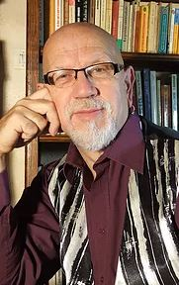

Denis Toison

Adresse : "Cadillac" - 47360 Saint-Sardos

CONTACT: tel: +33 (0) 5 53 95 05 38

E.mail : denis.toison@orange.fr

Originaire de Château-Thierry, ville natale de Jean de La Fontaine, Denis Toison vit, depuis bientôt quarante ans, dans une ancienne ferme au cœur de la campagne lot-et-garonnaise. Après une carrière professionnelle passée dans l’image (animation 3D) et l'architecture, il est donc un jeune auteur d'une soixantaine de printemps !
Découvrant, depuis peu, le plaisir de faire danser l’écrit, il aime orchestrer une phrase, harmoniser des paragraphes, rythmer un texte entier. Attachant une grande importance au style, la musicalité de ses textes souvent teintés d'humour, est une composante au moins aussi essentielle que l’intrigue.
Par ailleurs, il est fasciné par la force des mots, une puissance qu'il devinait sans en imaginer toute l’immensité, comme de leur totale liberté qui autorise toutes les fantaisies et permet d’explorer les moindres détours de la condition humaine, bien au-delà des schémas habituels.
​
Influencé par les grands auteurs classiques du courant réaliste du XIXème siècle comme Zola, Flaubert et surtout Maupassant, dont la sensibilité le touche particulièrement, il ne renie pas pour autant le style d'auteurs contemporains comme Céline ou Boudard, qui ont su transfigurer, à leur façon, l’écriture.

Titres des ouvrages présentés au salon du livre :
- La véritable histoire d'un poilu de Château-Thierry
- La véritable histoire d'un soldat de 40
- Shadow et Sunshine

Avec les éditions de l'Oustal :
- Scènes du Temps de Guerre en Périgord (M. Faucon)
- Les enfants Martyrs de La Bachellerie (M. Faucon)

SHPVD (Société d'histoire du protestantisme dans la vallée de la Dordogne)
Adresse : 3 avenue du Maréchal Foch - 33220 Pineuilh
Tél : 05 57 46 04 44
E.mail : contact@shpvd.org

Présidente : Dominique Mignon
Jean-Louis Mignon
Olivier Pigeaud

Titres des ouvrages présentés au salon du livre :
- Bulletins SHPVD
- Revues
- Dictionnaire

Revue Arcades : Directeur de la publication : Philippe Arrary
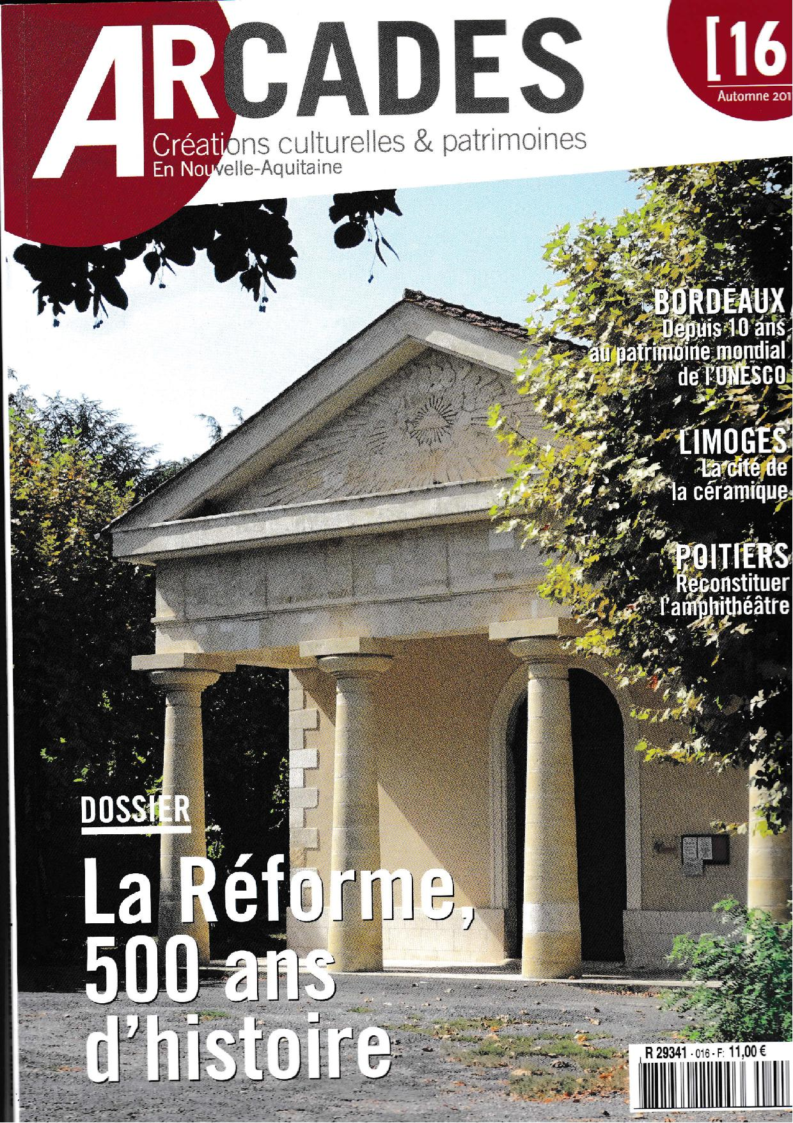

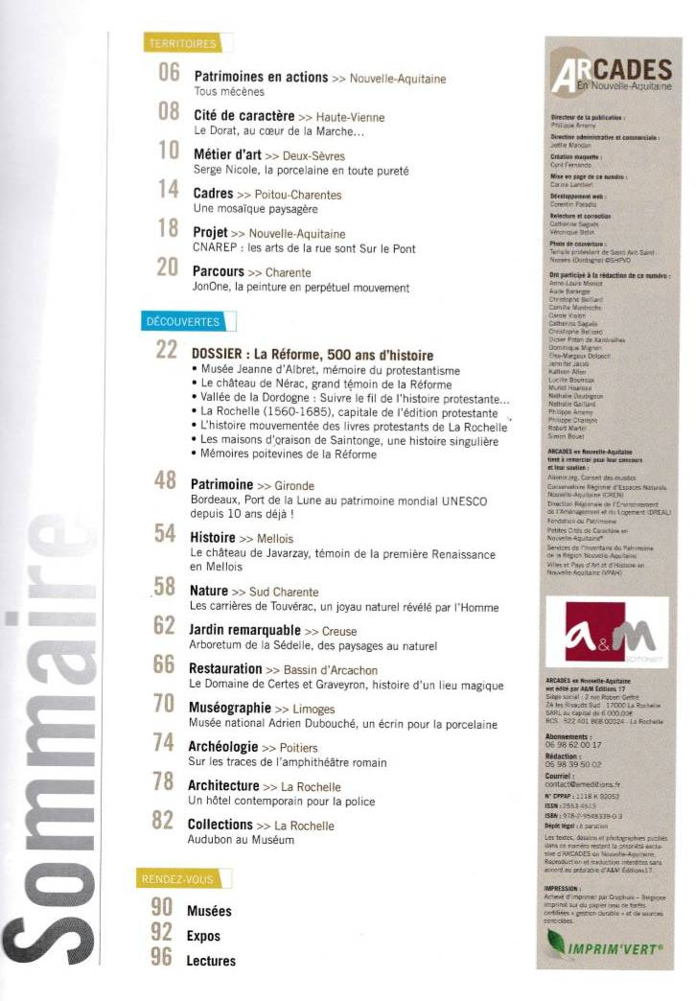
Aquiprint : Imprimeur
Adresse : 4 rue du pont neuf - 33520 Bruges
Tél : 05 56 39 05 18
E-mail : aquiprint@aquiprint.com
Site WEB : www.impression-edition-gironde.com
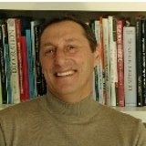
Yannick Lainez
Aquiprint est une société installée en Aquitaine (33) et sa spécialisation depuis plus de 15 ans, est la fabrication de livre à la demande.
Proche des Auteurs et Éditeurs, nous évoluons dans le domaine littéraire dans l’esprit du livre ou de l’ouvrage de qualité, que ce soit le livre de poche, le roman, le régionalisme, la biographie, l’album ou tout autre produit de lecture.
Nos conseils techniques et notre savoir-faire nous amène à imprimer plus de 250 000 livres par an.
De la petite quantité au volume plus important, Aquiprint vous accompagne dans la bonne stratégie de la gestion de vos stocks.
Par notre réactivité, vous bénéficiez d’un « bon à tirer » gratuit livré chez vous sous 72 heures et d’un suivi personnalisé tout au long du processus de fabrication de votre projet de livre.
Les tirages sortent de notre atelier sous 8 à 10 jours après validation du « BAT », et surtout la possibilité d’une réimpression sous 3 à 4 jours.
Les livraisons sont réalisées en relais colis le plus proche en 48h, et à domicile sur demande.

Diffuseur : Jean-Pierre Thévenin
Adresse : 1, lieu dit Contefort - 33230 Lagorce
Tél : 06 08 07 58 87
E.mail : jp-thevenin@sfr.fr

Titres des ouvrages présentés au salon du livre :
- Sélection d'ouvrages sur l'histoire régionale, issus de catalogues d'éditeurs aquitains.

Ateliers d'écriture : Nathalie Peslerbe

L’ANEL propose deux ateliers d’écriture animés par Nathalie Peslerbe. Ce sont deux ateliers indépendants l’un de l’autre, pour poser ses mots, déposer ses histoires, se rencontrer dans le cadre hors temps et hors normes du château Mounet-Sully... je vous propose de faire de ces deux ateliers (9h30/12h30 et 14h/16h) un temps d’écriture, de bien-être, un espace pour s’écouter, se dire et s’entendre.

« Je m’appuie sur des méthodes non-directives, de créativité et de rencontres qui ont pour but l’expression et la communication afin de renforcer votre autonomie, votre créativité et vos facultés d’analyse. Partir des mots, de ce qui est là, à peine perceptible, ou fermement énoncé, et le poser sur sa feuille, comme ça vient. Ecouter. Découvrir, avec le groupe, et chacun pour soi, ce qui se dessine.

L’animation non-directive et les techniques d’écriture spontanée permettent de rétablir une relation positive entre la personne et son texte. Loin de toute contrainte formelle ou académique, l’atelier d’écriture spontanée est un outil d’éveil à son identité profonde par le biais de la créativité. Il s’agit de laisser jaillir les mots. « Spontané » signifie en effet qui se laisse aller à son propre mouvement, à son impulsion naturelle sans se laisser freiner ou entraver par les blocages du conformisme, de la raison, de la réflexion, de la volonté, etc. Les participants, parce qu’ils se sentent écoutés et acceptés, recouvrent la capacité d’investir réellement leur écriture.

Rendez-vous donc durant quelques heures pour écrire ensemble, pour laisser aller sa plume, mettre en mots son imaginaire, pour s’inventer ses mondes… avec, pour susciter vos productions, des jeux d’écriture relationnels proposés par une animatrice attentive à vos paroles ».

15/20 places pour chaque atelier
Possibilité de participer aux deux
25 euros pour l’atelier du matin
et 15 euros pour celui de l’après-midi
(35 pour les deux)

Nathalie PESLERBE
clsh.anel@wanadoo.fr
06/80/63/87/87

